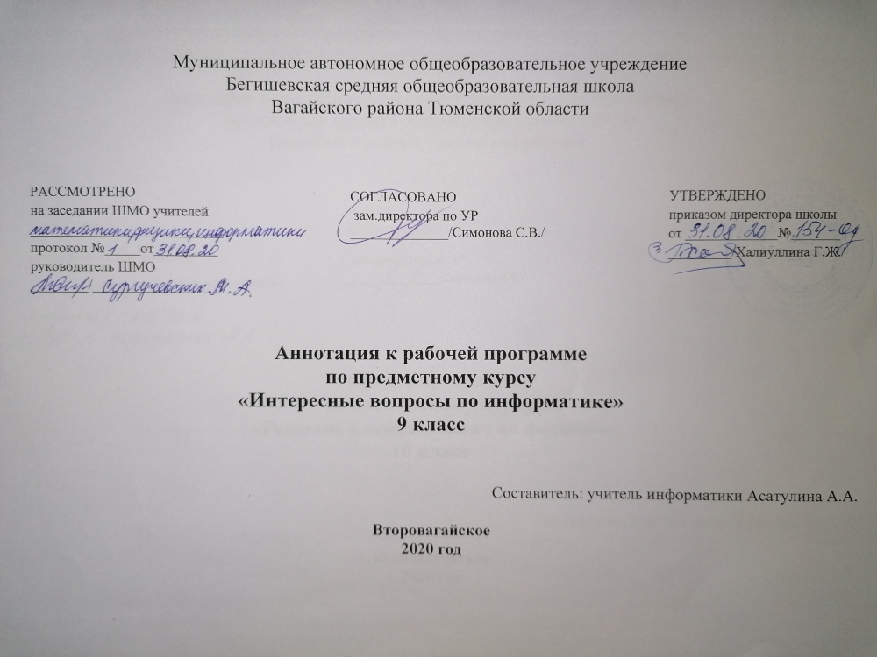
Нормативная база и УМК
Аннотация к рабочим программам разрабатывается на основе следующих нормативных документов:
- Закон РФ «Об образовании в Российской Федерации» от 29 декабря 2012 года № 273- ФЗ;
- Порядок организации и осуществления образовательной деятельности по основным общеобразовательным программам - образовательным программам начального общего, основного, общего и среднего общего образования (утвержден приказом Минобрнауки России от 30.08.2013 № 1015;
- Приказ Минобрнауки России от 17 декабря 2010г. № 1897 «Об утверждении федерального государственного образовательного стандарта основного общего образования»;
- Приказ Министерства образования и науки Российской Федерации от 31.12.2015г. № 1577 «О внесении изменений в федеральный государственный образовательный стандарт основного общего образования, утвержденный приказом Министерства образования и науки Российской Федерации от 17 декабря 2010г. № 1897»;
- Устав Муниципального автономного общеобразовательного учреждения Бегишевская средняя общеобразовательная школа.
- Учебный план Муниципального автономного общеобразовательного учреждения Бегишевской средней общеобразовательной школы

Количество часов, отводимое на изучение предмета: 16 часов
0,5 часа в неделю

Цели и задачи изучения
Методическая цель курса - систематизировать универсальные учебные действия по курсу «Информатика и ИКТ» и подготовка к основному государственному экзамену по информатике обучающихся, освоивших основную общеобразовательную программу основного общего образования.

Задачи курса:
- Формирование положительного отношения к процедуре контроля в формате ОГЭ и представления о структуре и содержании контрольных измерительных материалов по предмету, назначении заданий различного типа (с выбором ответа, с кратким ответом, с развернутым ответом);
- Формирование умения правильно оформлять решения заданий с развернутым ответом и практикой работе на компьютере;
- Углубление знаний курса информатики и ИКТ;
- Формирование самостоятельной познавательной активности.
Элективный курс построен по принципу сочетания теоретического материала с практическим решением заданий в формате ОГЭ.

Контроль знаний и умений
Промежуточный контроль знаний осуществляется в форме выполнения зачетных работ - тестов в бумажном варианте и формате on-line.
В качестве итогового контроля обучающимся предлагается выполнить одну из демонстрационных версий ОГЭ прошлых лет.
Но окончательная успешность освоения курса будет определена после сдачи ОГЭ по информатике и ИКТ.

Список используемой учебно-методической литературы

- Сайт «Решу ОГЭ» https://inf-oge.sdamgia.ru
- Сайт Федерального института педагогических измерений http://www.fipi.ru
- Готовимся к ЕГЭ по информатике. Элективный курс : учебное пособие / Н. Н. Самылкина, С. В. Русаков, А. П. Шестаков, С. В. Баданина. — М. : БИНОМ. Лаборатория знаний, 2009. — 298 с.
- Информатика. УМК для основной школы: 5 - 6, 7 – 9 классы (ФГОС). Методическое пособие для учителя Авторы: Бородин М. Н. Год издания: 2013
5. Семакин И.Г. Информатика: учебник для 7 класса/ Семакин И.Г., Залогова Л.А., Русаков С.В., Шестакова Л.В. — М.: БИНОМ. Лаборатория знаний, 2020
6.Семакин И.Г. Информатика: учебник для 8 класса/ Семакин И.Г., Залогова Л.А., Русаков С.В., Шестакова Л.В. — М.: БИНОМ. Лаборатория знаний, 2020
7.Семакин И.Г. Информатика: учебник для 9 класса/ Семакин И.Г., Залогова Л.А., Русаков С.В., Шестакова Л.В. — М.: БИНОМ. Лаборатория знаний, 2020

